По классификации Л. В. Артемовой, театрализованные игры делятся на две основные группы:

- режиссерские игры

- игры-драматизации.

К режиссерским играм автор относит: настольный и теневой театры, театр на фланелеграфе. В данных видах театрализованных игр ребенок или взрослый не являются действующими персонажами, а создают сцены и ведут роль игрушечного персонажа – объемного или плоскостного. Персонаж изображается с помощью интонационной выразительности голоса, частично – мимики.

К играм-драматизациям относят: игры-драматизации с пальчиками, с куклами бибабо, импровизации.
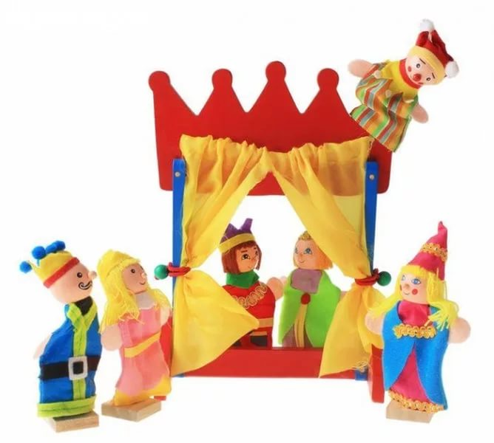
Театрализованная игра помогает:

- стимулировать активную речь ребенка за счет расширения словарного запаса;
- совершенствовать артикуляционный аппарат;
- усваивать богатство родного языка, его выразительные средства;
- формировать диалогическую, эмоциональную насыщенность речи;
- усвоению элементов речевого общения (мимика, жест, поза, интонация, модуляция голоса).
- повысить общую культуру ребенка, приобщать к духовным ценностям;
- познакомить его с детской литературой, музыкой, изобразительным искусством, правилами этикета, обрядами, традициями.
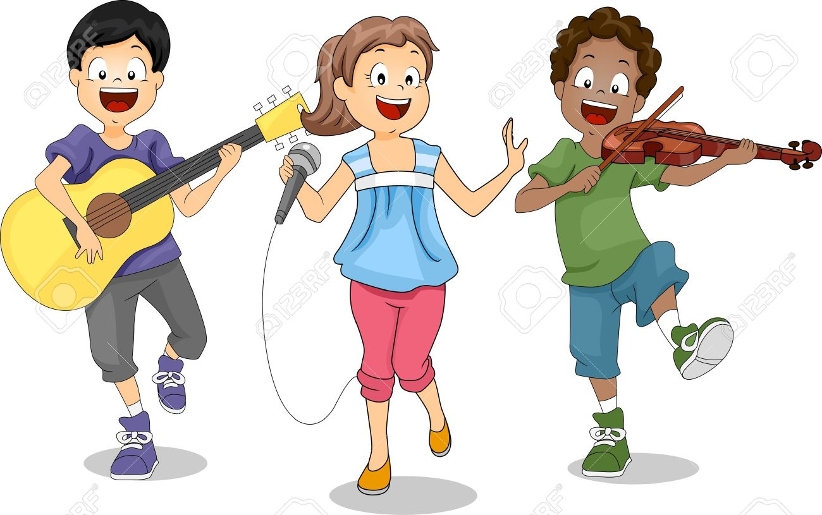

Речь – одна из важнейших линий развития ребенка. Благодаря родному языку малыш входит в наш мир, получает широкие возможности общения с другими людьми.

Театрализованная деятельность дошкольников – это вид художественно-творческой деятельности, в процессе которого его участники осваивают доступные средства сценического искусства и, согласно выбранной роли участвуют в подготовке и разыгрывании разного вида театральных представлений, приобщаются к театральной культуре.
Упражнения по речевому развитию делятся на три вида:
- дыхательные и артикуляционные;
- дикционные и интонационные;
- творческие (со словом).

Актер должен быть:
- Первое – это решительность во всем. Рядом с этим качеством стоит уверенность в себе. Их можно объединить в одно единое целое. Без уверенности в себе не существует и решительности.
- Второе - образное и абстрактное. Именно они являются главными помощниками артиста в создании наиболее яркого и индивидуального образа того или иного героя на сцене.
- Третье - хорошая память. Кроме словесной памяти, актер должен обладать и памятью на движения и жесты.
- Четвертое - актер должен обладать четкой и правильной речью.
- Пятое - очень важно, чтобы актер имел эстетический вкус, чувство ритма и любовь ко всему прекрасному.
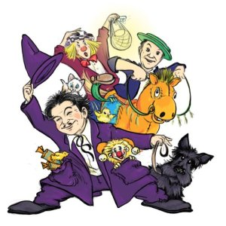
Скороговорки на развитие дикции.
- Книга книгой, а мозгами двигай.
- Волки рыщут - пищу ищут.
- Много снега много хлеба.
- Шесть мышат в камышах шуршат.
- Посреди двора дрова.
- Дед Данила делил дыню.
Творческие задания на развитие пантомимики.
Показать частями тела:
- как твои плечи говорят: "Я горжусь";
- как твоя спина говорит: "Я старый, больной человек";
- как твой палец говорит: Иди сюда!"
- как твои глаза говорят: "Нет";
- как твой рот говорит: "М –м -м, я люблю это печенье...";
- как твоё ухо говорит: "Я слышу птичку";
- как твой нос говорит: "Мне что не нравиться..."

